思维导图应用于初中英语写作教学的初探
——以《英语》(牛津上海版)》七年级第二学期Module 2 Unit 6为例
南洋初级中学 刘树颖

【摘要】写作是一个综合运用语言的过程，也是外语教学重要组成部分之一。写作技能的培养需要从细微处入手，帮助学生搭建合适的脚手架。在日常教学和访谈中发现，写作任务对于初中公办校学生来讲还存在一定的困难，语言匮乏，内容单薄，逻辑不清等是学生写作的最大障碍。因此，笔者尝试利用思维导图的方式，激活语言，发散思维，梳理逻辑，提高学生的写作水平。
【关键词】写作教学 思维导图

- 问题的提出
《义务教育英语课程标准》（2022年版）将写作技能归类为表达性技能，要求初中生毕业时写作应达到的语言技能是：“根据写作要求，收集、准备素材，独立起草、修改和完成语篇；为所给图表或自己创作的图片写出简单的说明；围绕相关主题，以书面语篇的形式描述和介绍身边的人和事物，表达情感、态度和观点；使用常见的连接词表述顺序和逻辑关系，连接信息，做到意义连贯；进行适当的自我修正，用语得当，沟通和交流得体、有效。”
课程标准指出了初中英语写作技能的重要性，也对学生语言表达的正确性和连贯性给出了明确的规定。综合来讲，英语写作的要求是内容要丰富，语言要流畅正确，逻辑要清晰明了。但从学生习作来看，很多学生提起笔来还是无话可说，究其原因主要在于以下三个方面：
从语言上来看，笔者发现，在自己所教授的公办校中，学生的语言较为匮乏。例如在写A Model student时，学生除了会用kind, helpful, good之外，很少用到学过的相关描述人的词汇，由此可见学生在习作时未充分激活语言储备。其次，学生作文的内容较为单一。例如在写到An unforgettable day的时候，班内一半以上的同学会写到自己生日那天的经历，缺乏素材的积累，思维不够发散。第三，学生习作反映出写作时逻辑不够清晰。在写Learn from yesterday时，学生大部分篇幅写了事情的起因经过结果，对于从此事学到的经验就结尾一句话，说明学生缺乏对文章的整体布局。
写作教学是对学生语言综合能力的考察，仅靠单纯的讲授是远远不够的。要提高学生的写作水平，提升语言技能，教师要重视写作方法的指导。因此，基于前人研究，本文拟在初中英语写作课堂中采用思维导图的方式，进一步了解思维导图应用过程中的优势，从而探索并分析适合初中公办校学生的基于思维导图的英语写作教学，为思维导图应用于英语写作教学研究提供实证参考。

二、理论依据
思维导图（Mind Mapping）是英国心理学家、教育家托尼·博赞（Tony Buzan）二十世纪六十年代创设的一个概念。博赞（1993:59-60）认为，思维导图是一种放射性思维，是人类思维的自然功能，是一种利用图形、色彩、代码等将思维和知识图像化的技巧，从而提高理解能力和识记效果。Zipp，Mapher 和 D. Antoni （2009:59-68）把思维导图视为“思维导图学习法”，认为思维导图有助于发展学生批判性思维，帮助学生有效组织、优化和整合学习内容。国内的一些研究者（邹菁2010，綦坤2012）对于思维导图在写作中的运用和实践也进行了探索,但大都以理论为主，缺乏行动研究。
具体结合课堂来讲，运用思维导图这种教学模式能充分发挥学生的主观能动性。首先，在收集、准备写作素材时，可以将零散的素材进行有效的整合。学生通过小组活动头脑风暴，在思维导图的支架下可以建立新旧知识间的内在联系并加以思考，逐步构建文本词汇、内容、框架，从而降低了写作的难度。其次，思维导图支架能在写作过程中帮助学生激活语言图式、内容图式和形式图式，不断扩展思维，辅助学生丰富文章的词汇和句型，理清文章思路和结构，充实并深化文章内容，从而重新认识问题，产生新的观点，最终实现对新信息的意义建构。第三，利用思维导图展开的学习讨论，可以充分调动学生主动积极去搜集分析有关的信息资料，激发学生的创造天赋，最终完成知识意义的建构。思维导图就是一种为学生在写作准备阶段、写作过程以及文章修改阶段提供支架的教学方式，即老师在学生“最近发展区”为学生搭建起写作的“脚手架”，帮助学生主动学习写作。学生在写作时参考“脚手架”，提高文章的条理性。

三、思维导图在初中英语写作课中的应用实例
本文在引言部分指出学生写作中出现的问题主要是语言匮乏，内容单薄，逻辑不清等，而思维导图在解决这些问题方面具有重要的作用。为了更好地说明这一点，本文将以牛津上海版7BU6 My favourite season写作教学为例，解析思维导图在初中写作教学中的运用。
本节课围绕季节这一主题，学习如何描述四季并用恰当的形容词和句子表达对四季的感受。笔者所执教的七（1）班学生英语基础较好，学习态度认真，有较强的学习热情。本单元的类似话题和语言已经在6B第六单元Seasonal Changes有所提及，学生在写作时能够描述不同季节的服装和活动等。但学生对某一季节的喜欢不仅限于此，因此可利用思维导图激活学生有关季节的知识储备，鼓励学生从不同的方面来介绍喜欢的季节。另外，学生在作文中缺乏情感上的表达，所以，本课中教师需要引导学生用适当的形容词来描述他们对于季节的感受，并用新句型做进一步的阐述。此外，在写作中激发学生的思维，引导学生关注句子间的逻辑性以及学会连贯表达。
（一）运用思维导图，激活相关语料
每一篇习作都有一个主题，即思维导图的“中心词”，从中心词出发，教师指导学生围绕主题发散思维，充分联想。每一个词或图像本身都可成为一个分支，学生在这些分支上无限地遐想开去，做更深入的信息搜索，“繁殖”出相关话题的内容。在写作前，学生以口头表达的形式不断复现相关知识，激活语料库，以说促写，为写作积累具体的素材，使习作既生动又有内涵。
本课以有关四季风景的英文歌导入，视频里描绘了四季的风景和活动。接着让学生以 season 为思维导图的核心词，以“spring, summer, autumn, winter”为一级分支，引导学生联系个人实际，围绕“my favorite season”进行头脑风暴，激活学生的语境词汇。教师鼓励学生说出原因，运用“My favorite season is ... because...”等句型发表看法，逐步实现从词汇到句子的输出。学生在导图的辅助下，能表达出下列句子：
My favorite season is spring because I can fly kites.
My favorite season is summer because I like eating watermelon in the air-conditioned room.
My favorite season is autumn because I can go outing together with my classmates.
My favorite season is winter because I can build a snowman.
运用思维导图可以帮助学生打开思路，丰富文章内容。但从上述句子中可见学生句型较为单一，要完成一篇好的文章，帮助学生搭建结构支架也尤为重要。
（二）运用思维导图，构建写作框架
写作中的主要任务是根据已学知识的积累，围绕文章主题迅速构建写作框架，然后完成习作。思维导图可以帮助学生树立整体意识，建立文章的框架结构，再根据框架结构撰写文章，这样有助于形成重点突出、详略得当、逻辑性强的好文章。长此以往，学生谋篇布局的能力就会得到有效提高。在写前的头脑风暴阶段，学生经过语言的激活、策略的指导，为“写”作好了素材的准备。在写中阶段主要解决的就是主体段落的布局。教师整合本单元听说课的内容，逐渐启发学生利用思维导图构建篇章结构。
首先，教师以季节为核心词，引导学生复习学过的句型“Spring/summer/autumn/winter makes me think of ...”构建思维导图的第一级分支（见图1）。
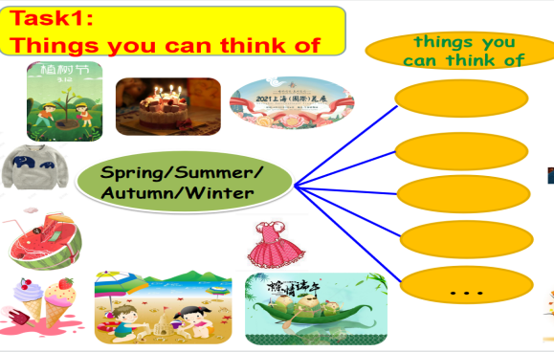
接着，让学生复习上一课时中It is ... to do...的句型，通过结对练习，集思广益，扩展思维的触角，从而引导学生沿着联想到的事物继续思考，感受自己的心情和做的事情，构建思维导图中的二级分支和三级分支。运用思维导图图文并重的特点，用不同的图像、颜色将各级主题的关系表现出来，形成清晰的架构图，将写作思路跃然纸上，这样不仅主题鲜明，逻辑清晰，还能帮助学生谋篇布局、明确整体架构。（见图2）
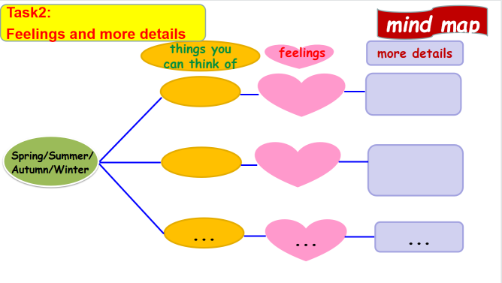
图1.一级分支 图2.二级和三级分支
经过上述思维导图的铺垫，学生学会了组词造句，并按照主题分成合适的段落，因此最后一个写作任务便比较顺畅，学生基本能条理清晰、详略得当地完成写作过程。
学生习作如下：
My favorite season is Autumn. It is very hot.
Autumn makes me think of Mid-Autumn Festival. On that cool night, the moon is round and bright. It is enjoyable to watch the full moon and eat delicious moon cakes.
Autumn also makes think of autumn outings. We can go out and stay in the park. It’s exciting to fly kites and have barbecues there. I always take some funny pictures.
What a wonderful season it is! It’s very interesting and beautiful.
根据学生课堂的写作呈现可以看出思维导图能够在短时间内帮助学生理清写作框架，完成词句结构搭建。这不仅使行文逻辑更加条理清晰，还丰富了作文内容，具有层次性。
（三）运用思维导图，厘清写作逻辑
写后，教师引导学生对照思维导图进行写后的小组活动。小组讨论评价思维导图，指出其中的不足，找到创新的点，选取最佳思维导图创作者。第二是作文评改与交流，小组进行语句分析及评改，选取最佳句子和最佳作文。通过交流分享，进一步拓展学生思维。教师通过阅读学生作文，结合学生画的思维导图可以了解学生对所学内容的理解和掌握情况，了解学生思维发展情况，从而及时给出建议，并调整自己的教学。
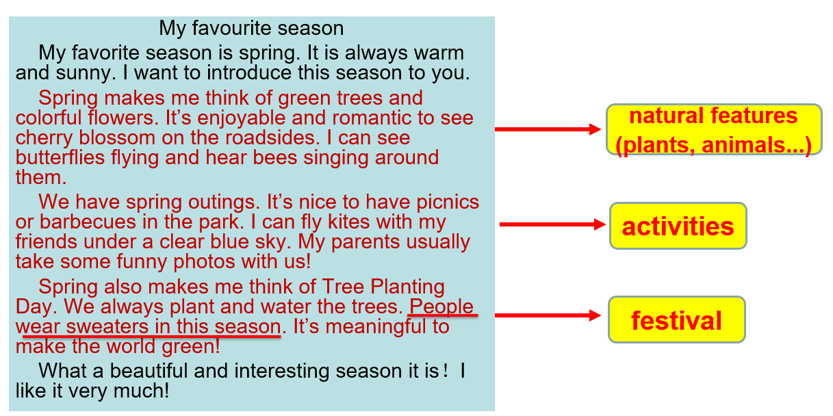
下图所示的学生习作能看出思维导图对于厘清写作逻辑的重要性（见图3）。借助思维导图，学生能做到写作时段落主题明显：主题段落分别从natural features, activities, festivals 三个方面来介绍最喜欢的季节。段落中大部分句子能做到符合段落主题，具有逻辑性，除了例文中心段的第三段划线的这句“people wear sweaters in this season”，与段落主题“festival”不一致，因此不应写到本段落当中。因此可见，借助思维导图可以帮助学生在修改作文阶段起到梳理思路的作用。
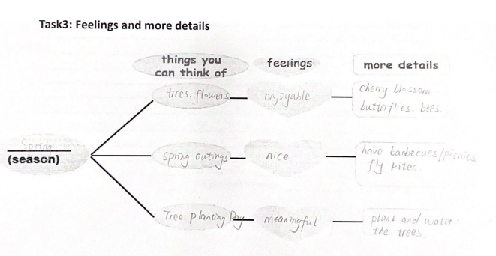
图3.学生思维导图及习作
本课教师借助思维导图，鼓励学生从不同的方面来介绍喜欢的季节，培养学生基于思维导图梳理写作思路的微技能。把语言学习、写作技能和思维品质发展融入到课程内容和教学活动中，作为思维导图运用到写作课的尝试和探索。

四、反思与总结
（一）思维导图的课堂运用步骤
1. 根据中心词建构思维导图大纲。思维导图为提高学生的写作能力提供了很好的“脚手架”，让学生初步学会了用图的方式进行思考，用图的方式再现写作内容。思维导图将以前的知识与现在的知识串联起来，这样就会让学生既复习了之前学过的知识，又能将之前所学知识与现在所学知识连接起来，巩固了旧知识又学到了新知识，一举两得。
2. 辅助合适的短语和句型。由于思维导图中体现的是关键词，不是句子，学生在作文中的句型丰富度也千差万别。因此教师可补充一些逻辑词、句型操练和句式仿写，让学生在连词成句的过程中更加明确了思维导图每个层级的逻辑性。
3. 对照思维导图修改草稿
思维导图以散射方式表现分支结构，可以帮助学生理清思路；以层级方式展示分支内容，可以帮助学生弄清逻辑关系。学生在写后阶段利用思维导图可以梳理行文逻辑，减少偏离主题，主次不清等错误。
（二）思维导图应用中需注意的问题
教师想要在英语写作教学中教会学生熟练运用思维导图，还需要注意以下几点： 一是教师要充分尊重学生的主体地位，激发思维的创造力。确认中心词后鼓励学生自己设计思维导图。例如学生在讲到“Winter makes me think of snow.” 教师可追加“What do you do when it snows?”的提问，学生可进行深度思考，补充“build a snowman” “throw snowballs”甚至“have a hotpot with family members”等回答。教师不应拘泥于思维导图的形式，鼓励学生建立个性化思维导图，创设更加积极的课堂氛围，开拓学生的思维空间。二是教师要精心备课，深入钻研教材的逻辑关系。这样才能在整个绘制过程中对学生进行具体的指导和纠正，使学生学会分支设计，更能让他们接受思维导图的发散思维模式；三是交流与互动，在学生学习和制作思维导图时，应充分发挥学生的主观能动性，通过小组合作探讨或游戏教学的方法，增加与学生的互动，鼓励学生学习和使用思维导图法，以此方式培养他们的发散思维、创新能力，最终达到提高学生英语写作水平的教学目标。
将思维导图运用到写作教学能帮助学生梳理思路，提高学生的创新意识和能力。但这些探索还是个人的一些简单体验，仍处于初级阶段，因此对思维导图在英语写作课堂中的研究还需要在以后的工作中不断实践和检验。笔者也希望与更多的同行进行探讨，帮助学生写出高质量的英语文章，最终使其英语核心素养得到提升。

参考文献：
[1] Buzan,T.，& Buzan,B. The mind map book: how to use radiant thinking to maximize your brain’s untapped potential[M]. New York: Penguin Press,1993.
[2] Zipp, G. P. & Maher, C. & Antoni, A. V. Mind Maps: Useful schematic tool for organizing and integrating concepts of complex patient care in the clinic and classroom[J]. Journal of College Teaching & Learning, 2009 (2):59-68.
- 教育部.义务教育英语课程标准(2022 年版)[M]. 北京: 北京师范大学出版社，2022.
- 綦坤. 浅谈思维导图在初中英语写作中的应用[J].中国校外教育（中旬刊）, 2012 (9):34-37.
- 邹菁. 运用思维导图转变英语学习方式[J]. 重庆科技学院学报社会(科学版), 2010 (8):21-29.

